(**深圳**)

**Harbin Institute of Technology，Shenzhen**

**自动控制实践(A)课程设计**

**报告8**

课程名称： 自动控制实践(A)课程设计

学生姓名： 吕家昊 陈谦益

学生学号： 210320111 210320112

学生专业： 自动化

开课学期： 2023-24秋季

报告时间： 2023.12.6

哈尔滨工业大学（深圳）

实验与创新实践教育中心

学生实验守则

实验时应保证人身安全，设备安全，爱护国家财产，培养科学作风。为此，在本实验室应遵守以下守则：

1. 实验室是教学实验及科学研究的重要基地，学生在实验室进行教学实验和科学研究必须遵守校、院（系、所）制定的实验室有关的规章制度。
2. 教学实验是学生进行专业学习的重要组成部分，通过教学实验逐步树立辩证唯物主义世界观，培养求实严谨的科学态度，提高分析问题和解决问题的能力。因此每位同学要充分重视教学实验，认真做好实验。
3. 严守纪律，按时开始实验。
4. 严禁带电拆线、接线。
5. 非本次实验用的设备器材，未经指导教师许可不得动用。
6. 若自己增加实验内容，须事先征得指导教师同意。
7. 注意实验安全，爱护实验器材，使用仪器设备时要严格遵守操作规程，仪器发生故障，要立即报告指导教师。损坏、丢失仪器设备要及时报告，按学校的有关管理办法处理。
8. 实验过程中，要精心操作，细心观察实验现象，认真记录各项测试数据，独立分析，原始实验记录要真实完整。
9. 树立良好学风，保持实验室肃静，禁止喧哗和随意走动。
10. 保持实验室整洁，实验室内不得吸烟，不准随地吐痰及乱扔纸屑和杂物，实验台上严禁放水杯、矿泉水、书包、衣物等与实验无关的物品。
11. 实验完毕，认真清理实验器材，将仪器回复原状，搞好室内卫生。必须将设备电源关闭，整理好桌椅后征得指导教师同意方可离开实验室。
12. 独立完成实验报告，并按时上交指导教师批阅。

**内容8 直流电动机的特性实验验证**

1. **测试并记录直流电动机启动时的电枢电流变化；（1’）**

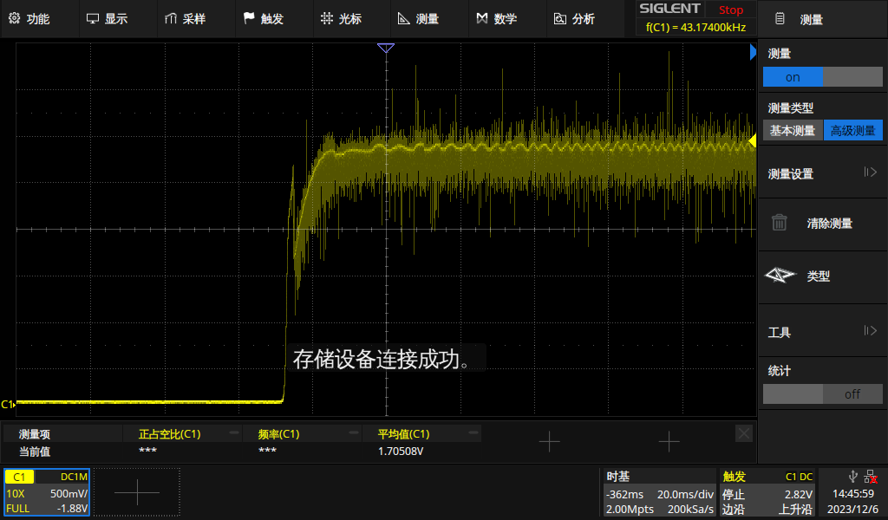

1. **测试并记录直流电动机加载时的电枢电流变化；（1’）；**

空载

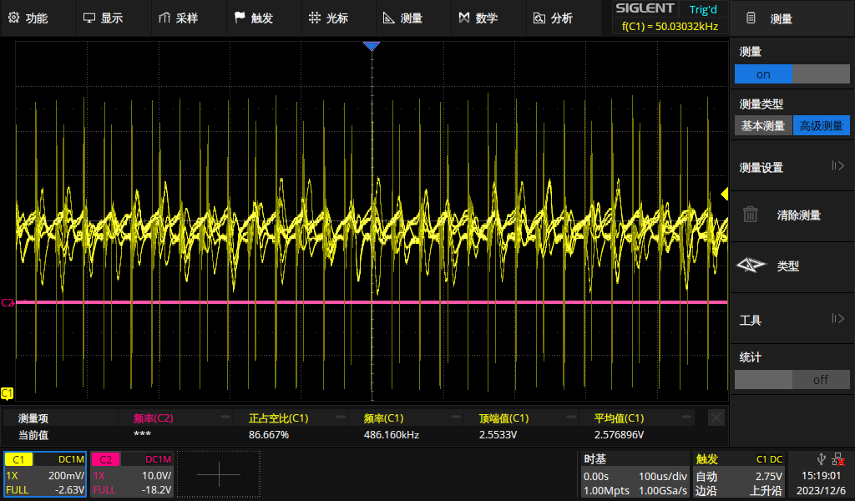

负载为1kg

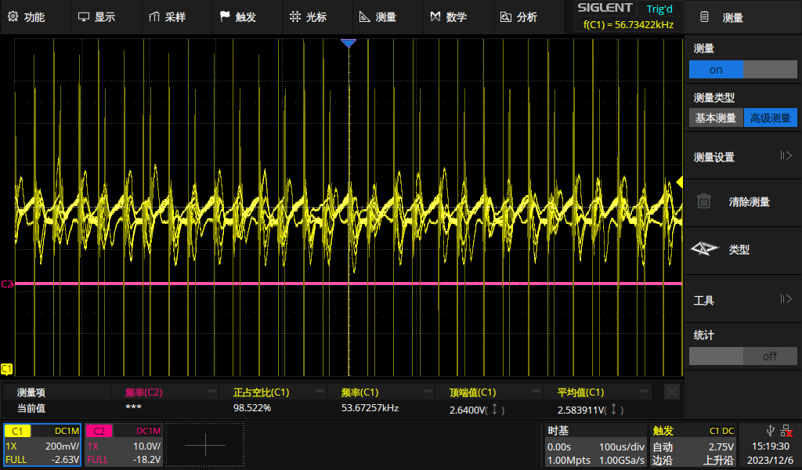

1. **测试并记录直流电动机驱动占空比为50%，开关频率为5kHz、10kHz、15kHz时的电流波形；（2’） ；**

5kHz

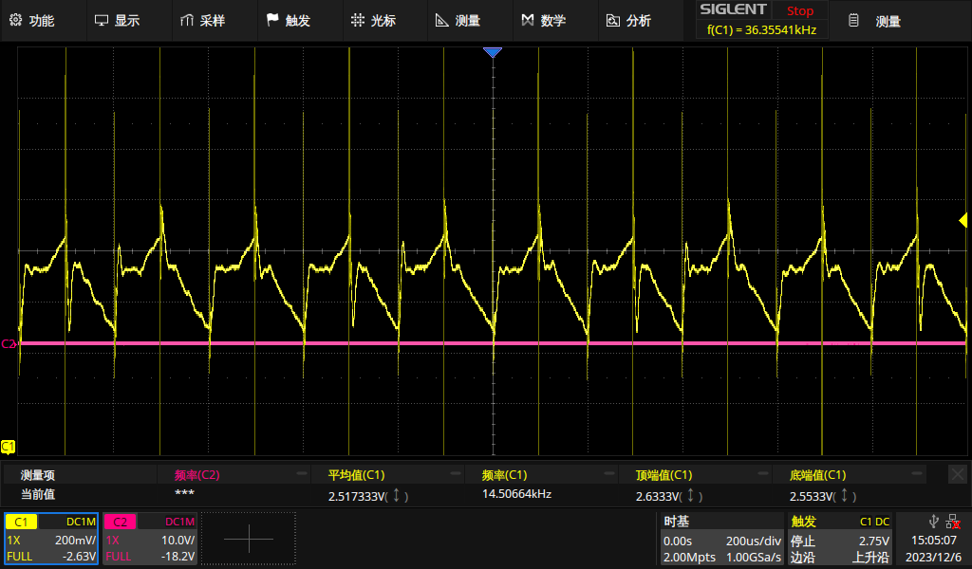

10kHz

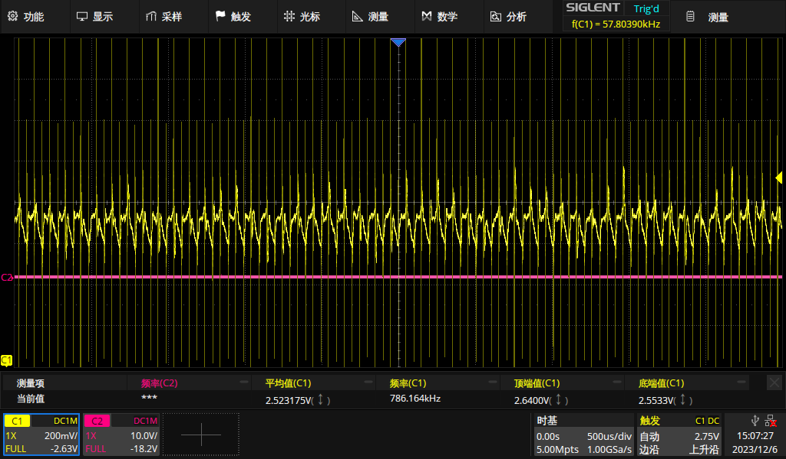

15kHz

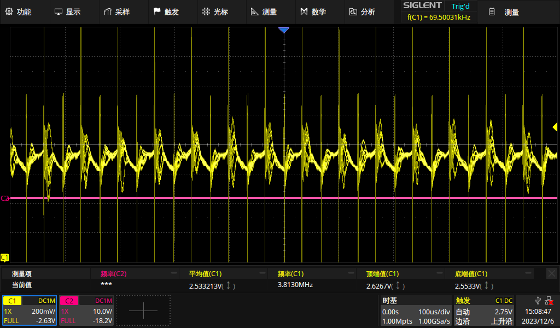

1. **编写Matlab代码，显示与分析上述数据与曲线；（1’） 。**

|  |
| --- |
| hold on  x = -2:0.01:2;    tor_65 = [-0.534760609 -0.547493004 -0.5602254 -0.572957795]';  vel_65 = -[24.21099744 24.16112532 24.17647059 23.95780051]';  x_65 = [ones(4,1), tor_65];  [b,bint,r,rint,stats] = regress(vel_65, x_65);  z = b(1) + b(2).*x;  plot(x,z);    tor_75 = [-0.687549354 -0.713014145 -0.776676122 -0.802140913]';  vel_75 = -[41.35549872 41.27877238 41.16368286 40.97186701]';  x_75 = [ones(4,1), tor_75];  [b,bint,r,rint,stats] = regress(vel_75, x_75);  z = b(1) + b(2).*x;  plot(x,z);    tor_85 = [-0.713014145 -0.814873309 -0.802140913 -0.814873309]';  vel_85 = -[60.61381074 59.96163683 59.69309463 59.61636829]';  x_85 = [ones(4,1), tor_85];  [b,bint,r,rint,stats] = regress(vel_85, x_85);  z = b(1) + b(2).*x;  plot(x,z);    tor_35 = [0.662084563 0.674816959 0.70028175 0.853070495]';  vel_35 = [22.81841432 22.50767263 22.48849105 22.36956522]';  x_35 = [ones(4,1), tor_35];  [b,bint,r,rint,stats] = regress(vel_35, x_35);  z = b(1) + b(2).*x;  plot(x,z);    tor_25 = [39.13043478 39.09207161 38.93861893 38.51662404]';  vel_25 = [0.8403381 0.853070495 0.878535286 0.891267681]';  x_25 = [ones(4,1), tor_25];  [b,bint,r,rint,stats] = regress(vel_25, x_25);  z = b(1) + b(2).*x;  plot(x,z);    tor_15 = [1.044056427 1.056788822 1.082253613 1.082253613]';  vel_15 = [56.24040921 56.27877238 56.20204604 55.89514066]';  x_15 = [ones(4,1), tor_15];  [b,bint,r,rint,stats] = regress(vel_15, x_15);  z = b(1) + b(2).*x;  plot(x,z);  legend("q=65%","q=75%","q=85%","q=35%","q=25%","q=15%"); |

